使用k64spi总线驱动w25q32

1. 板子：frdm-k64
2. Sdk版本 2.7
3. 从设备w25q32

使用spi0来与从机通信，配置spi0引脚时，PTD0片选信号不要复用为pcs0，而改成复用为gpio

附件为w25q函数以及spi函数配置，可以根据实际硬件自行修改。

测试代码

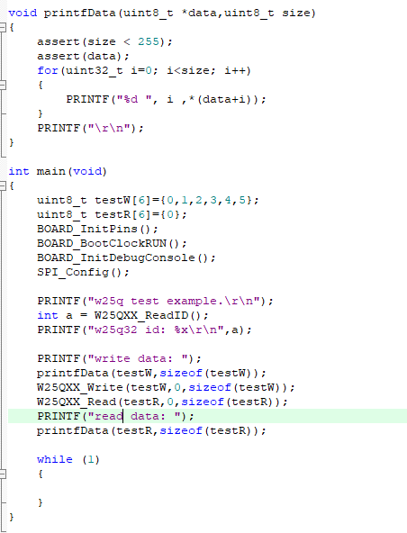

实验结果：

